Projektmunka dokumentáció
Kulturvadász Webalkalmazás
Premontrei Szakgimázium és Technikum
Keszthely
2026
Szoftverfejlesztő és tesztelő szak
5-0613-12-03
Készítette:
Almássy Benedek Solt, Dorfinger Dávid

Tartalom
Bevezetés 3
Adatbázis 5
Backend 6
Frontend 7
Projekt megvalósításához használt programok 9
Melléklet 11
Gantt Diagram 11

Bevezetés
A webalkalmazás vizsgaremek projektünket csapatban csináltuk ketten: Almássy Benedek Solt és Dorfinger Dávid.
Az alkalmazásunk neve:Kulturvadász
Téma választásunkat befolyásolta szeretetünk a túrázáshoz és az ételhez. A gasztroturizmus számunkra többet jelent, mint pusztán étel és ital. Ez egy olyan utazási forma, ahol az emberek a helyi ízeket, hagyományokon és történeteken keresztül ismerik meg igazán Magyarország tájegységeinek sajátosságait.
A Kulturvadász célja, hogy a felhasználók számára egy olyan platformot biztosítson, ahol a gasztronómia és a túrázás találkozik. Az alkalmazás segítségével a felhasználók felfedezhetik Magyarország különböző régióit, megismerhetik azok jellegzetes ételeit, helyi specialitásait, valamint az ezekhez kapcsolódó kulturális és történelmi érdekességeket.
A webalkalmazás nem csupán úticélokat ajánl, hanem élményeket is kínál: ösztönzi a természetjárást, a helyi értékek megismerését és a tudatos utazást. Célunk az volt, hogy egy könnyen kezelhető, informatív és vizuálisan is vonzó felületet hozzunk létre, amely inspirációt ad mindazoknak, akik szeretnének aktívan kikapcsolódni, miközben új ízeket és kultúrákat fedeznek fel.
A fejlesztés során nagy hangsúlyt fektettünk a csapatmunkára és a feladatok tudatos felosztására. Mindketten részt vettünk a tervezési, fejlesztési és tesztelési folyamatokban, így lehetőségünk nyílt arra, hogy elmélyítsük tudásunkat a webfejlesztés különböző területein. A projekt során alkalmaztuk az órákon tanult technológiákat, valamint önálló kutatómunkával új megoldásokat is elsajátítottunk.
A projekt célja az volt, hogy egy olyan webalkalmazást hozzunk létre, amely valós felhasználói igényeket elégít ki, és hosszú távon is tovább fejleszthető. A felhasználók lehetőséget kapnak arra is, hogy időpontot foglaljanak különböző gasztronómiai programokra, például: éttermi kóstolókra, főzőkurzusokra, pincelátogatásokra, tematikus gasztrotúrákra.
A felhasználói élmény javítása érdekében az alkalmazás reszponzív kialakítást kapott, így különböző eszközökön asztali számítógépen, tableten és mobiltelefonon egyaránt kényelmesen használható. Kiemelt figyelmet fordítottunk az átlátható menürendszerre, a gyors navigációra és a letisztult dizájnra, hogy a felhasználók könnyedén megtalálják a számukra érdekes túraútvonalakat és gasztronómiai programokat. Emellett a rendszer lehetőséget biztosít személyre szabott ajánlások megjelenítésére, amelyek a felhasználók érdeklődési köréhez igazodnak, ezáltal még élvezetesebbé téve az alkalmazás használatát.
A projektünk során számos új weboldalt, applikációt ismertünk meg és még annyi problémát oldottunk meg csapatként. Rengeteg új dolgot tanultunk az alaptudásunkhoz képest és külön önfejlesztés végén csapatként sikerült a projektet elkészíteni. A Gantt diagramm sok segítséget nyújtott a projekt határidők betartásában.

Adatbázis
Adatbázisunk kulcsfontosságu szerepet foglalt a projektünkben az adatok, fileok és egyéb fontos információ tárolásában. Fő programozó nyelv amit erre használtunk az SQL volt. Ezt a programozói nyelvet a MySql applikáción keresztül hasznátuk és írtuk meg az adatbázist. Legtöbb funkcióját a MySQL-nek a xampp controlpanek-en keresztül értük el ahol nem csak kóddal de az appon keresztül könnyen használhatóra kifejlesztett vizuális felületen értük el, ahonnan az adatbázisról készült a screenshot-is ami ábrázolja a kapcsolatokat a táblák között.
Adatbázisunk táblái ezeket tartalmazzák:
- useres Tábla
- id: Az id mező a felhasználó egyedi azonosítója az adatbázisban. Elsődleges kulcsként működik, így minden rekord különálló és egyértelműen azonosítható. Más táblák is erre az értékre hivatkoznak kapcsolatok létrehozásakor.
- email: Az email mező a felhasználó elektronikus levelezési címét tárolja. Ez az adat a rendszerbe való bejelentkezéshez és azonosításhoz is felhasználható. Emellett fontos szerepet tölt be az értesítések és rendszerüzenetek kiküldésében.
- password_hash: a mező eltárolja titkosítottan a jelszavat és ez által tudnak belépni a felhasználók a fiókjukba.
- name: A nev mező a felhasználó teljes nevét tartalmazza. Ez az információ jelenik meg a rendszer különböző felületein. Segíti a felhasználók beazonosítását és a személyesebb megjelenítést.
- role: a felhasználó státuszát tárolja el. lehet admin vagy kliens.
- created_at: a felhasználó létrehozási dátumát tárolja ez a mező.
- updated_at: Felhasználói adatok frissítéseinek dátumait tárolja ebben a mezőben.
- last_login: A felhasználó utolsó bejelentkezési dátumát jegyzi meg.
- is_active: a felhasználó aktiv állapotát tárolja dátum szerint.
- profile_picture: Felhasználó profil képét tárolja.
- phone_number: A telefon mező a felhasználó telefonszámát tárolja. Ez opcionális kapcsolattartási adatként szolgálhat. Szükség esetén a rendszer vagy az adminisztrátor ezen keresztül is kapcsolatba léphet a felhasználóval.
- password_resets Tábla
- id: A saját azonosítója amin keresztül kérhetjük le a jelszó változtatást.
- user_id: felhasználót azonosító kulcs.
- token: azonosító ami
- expires_at: az új jelszó lejárati idejét tárolja ez a mező.
- is_used: a használatban lévő jelszavának használati státuszát tartalmazza.
- created_at: a jelszó létrehozási idejét tárolja el.
- request_by: A felhasználó azonosító kulcsa alapján tárolja melyik felhasználó kért kérelmet új jelszó iránt.
- tours Tábla
- id: a túrák azonosító kulcsait tárolja amivel a bookings táblához kapcsolódik.
- title: a túra címét tárolja el, és ez által hívjuk meg a frontendbe.
- description: a túrák leírása

Backend

Frontend

Projekt megvalósításához használt programok
- Microsoft Office (Word, PowerPoint)
A programok segítettek a gyors és egyszerű dokumentálását a projekt során.
A Word-el készült a dokumentáció, a PowerPoint segítségével valósítottuk meg az előadásunkat
- Visual Studio Code
A Visual Studio Code segített a kódolásban. Az alkalmazásban HTML, Bootstrap, JavaScript-tet a használtunk a Frontend megvalósításához. A Backend-hez pedig SQL-t.
- Xampp
Ezzel az alkalmazással fértünk hozzá az adatbázisunkat tartalmazó MySql programhoz. Az app segítségével nézhettük adabázisunkat.
- Docker

- Git hub
Ezen a program a projekt file-ok mentésében segített minket. Emellett minimális kommunikációra is képesek voltunk ezen a programon keresztül is.
- Messenger
Kiválasztott program segítette a projekttel kapcsolatos közös kommunikációt. Így könnyedén megoldottuk a projekt elkészítése során feltörő problémákat.
- Discord
Ez a program segítette a projekttel kapcsolatos közös kommunikációt. Így könnyedén megoldottuk a projekt elkészítése során feltörő problémákat

- Vtk Moodle
Hivatalos iskolai Kreta után ez az iskola kommunikációs platformja, ezen az appon keresztül kommunikáltunk tanárainkkal. Az oldalon kaptunk meg fontos információkat a projekttel kapcsolatban.
- Canva
Az app segítségével valósítottuk meg a logót valamint a Gantt diagrammot. Az alkalmazás nagy segítséget nyújtott a vizuális file-ok elkészítésében.
- MySql
A program az adatbázis elkészítésében segített nekünk. Valamint a program diagramja segítségével tehettük láthatóvá a Backend részét a felhasználónak.
- Google
Ez a program segített a projektünkhöz kellő információk megszerzéséhez. Ennek kereső motorjával tettünk szert az adatokra.
- Google Sites
Segített minket a projektünk végleges formájának megtervezésében. Ezt egy egyszerűbb webes felületen belül tehettük meg.
- Firefox
A program segítséget nyújtott projektünkhöz kellő információk megszerzéséhez. Ennek kereső motorával tettünk szert az adatokra.
- Gmail
Ez a levelező program egyszerűsítette a kommunikációt a projekttel kapcsolatban tanárainkkal és egymás közt

- Brave
Ez a kereső program segített a projektünkhöz kellő információk megszerzéséhez. Ennek kereső motorával tettünk szert az adatokra.
- Figma
Segített a Frontend-en lévő beléptető rendszer megtervezésében, és a közös munkában

Melléklet

Gantt Diagram
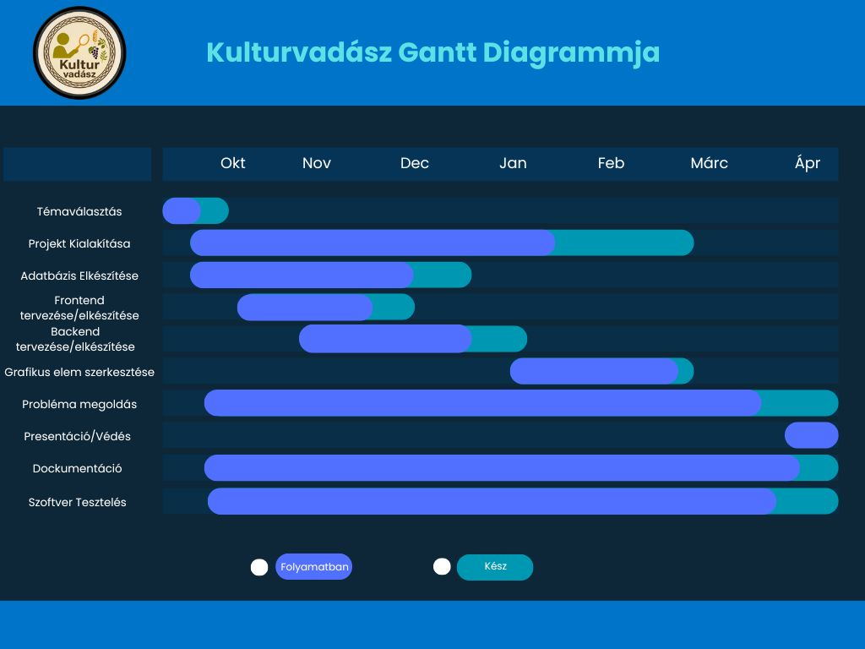
1. ábra: Gantt diagramm

Gantt diagramm –saját forrás,1.ábra

